ファクス１１９番通報用紙（広島市消防局）
緊急ファクス番号 ０８２－２４６－８２２２

※この用紙はファクスのそばに置いておいてください。
※あてはまるものに○をつけてください。
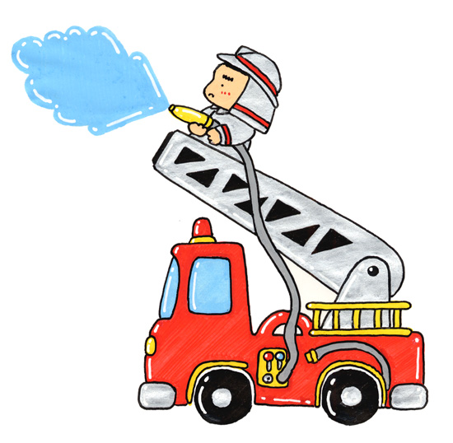
救急です 火事です
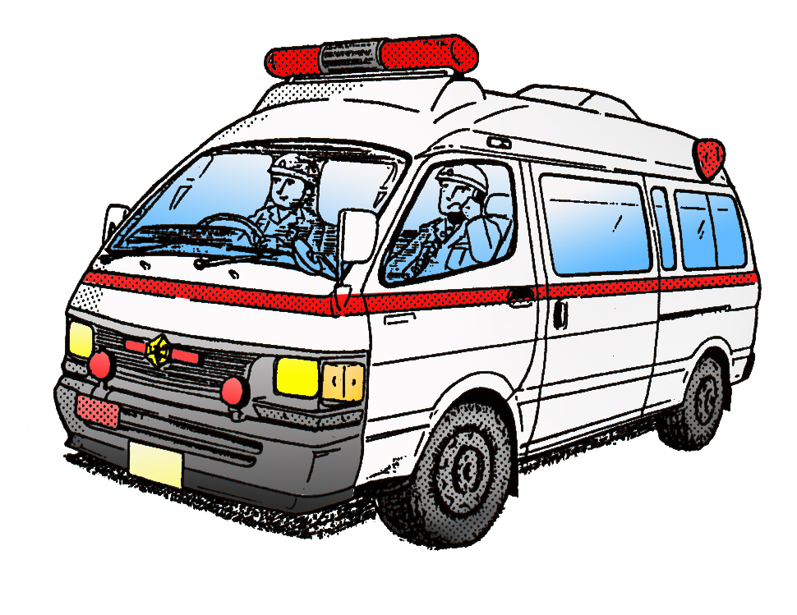

急病です 燃えています
・気分不良 ・嘔吐 ・下痢 ・発熱 ・めまい ・自分の家
・頭痛 ・胸痛 ・腹痛 ・けいれん ・となりの家
・その他（ ） ・その他（ ）
けがです 逃げ遅れ・けが人がいます
・頭 ・顔（目・耳・鼻・口） ・首 ・胸 ・いる ・いない ・わからない
・腹 ・背中 ・腰 ・手 ・足
・その他（ ） ・人数（ 名）
・出血 ・骨折 ・その他（ ）
※ここからはあらかじめ記入しておいてください。
市・郡
場所 区 町 丁目 番 号
番地
アパート・ビル名 階 号室
目標物
名前 年齢（ ）才
ファクス番号 ― ―
要約筆記者への連絡は いる ・ いらない
手話通訳者への連絡は いる ・ いらない
（※地域や時間帯によっては、派遣に時間がかかったり、
派遣できない場合もあります。）

※用紙の裏表を確認してください。

既往症
常用薬 血液型
かかりつけ病院
緊急連絡先
氏名 続柄（ ）
連絡先 － －

（ウラ面）

あらかじめ記入しておいてください。
市・郡
場所 区 町 丁目 番 号
番地
アパート・ビル名 階 号室

名前 年齢（ ）才
ファクス番号 ― ―

